Processus stochastiques (STT489) – Sylvain Bérubé – Été 2024
Département de mathématiques de l’Université de Sherbrooke

Devoir 1 — Solutions

Question 1 (3 + 3 + 3 + 3 = 12 points)
La fonction de masse conjointe des variables aléatoires $X$, $Y$ et $Z$ est donnée par
$$\begin{matrix}p_{X,Y,Z}\left(1, 1, 1\right)=\frac{1}{10}, & p_{X,Y,Z}\left(1, 2, 1\right)=0, & p_{X,Y,Z}\left(2, 1, 1\right)=0, & p_{X,Y,Z}\left(2, 2, 1\right)=\frac{1}{4}, \\ p_{X,Y,Z}\left(1, 1, 2\right)=\frac{1}{20}, & p_{X,Y,Z}\left(1, 2, 2\right)=\frac{1}{24}, & p_{X,Y,Z}\left(2, 1, 2\right)=\frac{1}{8}, & p_{X,Y,Z}\left(2, 2, 2\right)=\frac{1}{8}, \\ p_{X,Y,Z}\left(1, 1, 3\right)=\frac{1}{10}, & p_{X,Y,Z}\left(1, 2, 3\right)=\frac{1}{48}, & p_{X,Y,Z}\left(2, 1, 3\right)=\frac{1}{8}, & p_{X,Y,Z}\left(2, 2, 3\right)=\frac{1}{16}.\end{matrix}$$
a) Calculer $E\left(Z\right)$.
Directement,
$$E\left(Z\right)=\sum_{z}{z⋅P\left(Z=z\right)} \\ =\sum_{z}{z⋅\left(\sum_{x,y}{P\left(X=x,Y=y,Z=z\right)}\right)} \\ =1⋅\left(\frac{1}{10}+0+0+\frac{1}{4}\right)+2⋅\left(\frac{1}{20}+\frac{1}{24}+\frac{1}{8}+\frac{1}{8}\right)+3⋅\left(\frac{1}{10}+\frac{1}{48}+\frac{1}{8}+\frac{1}{16}\right) \\ =\frac{47}{24}≈1,9583.$$

b) Calculer $E\left(Z | X=1\right)$.
On a
$$P\left(X=1\right)=\sum_{y,z}{P\left(X=1,Y=y,Z=z\right)} \\ =\frac{1}{10}+\frac{1}{20}+\frac{1}{10}+0+\frac{1}{24}+\frac{1}{48} \\ =\frac{5}{16}=0,3125.$$
Ainsi,
$$E\left(Z | X=1\right)=\sum_{z}{z⋅P\left(Z=z | X=1\right)} \\ =\sum_{z}{z⋅\frac{P\left(X=1,Z=z\right)}{P\left(X=1\right)}} \\ =\sum_{z}{z⋅\frac{\sum_{y}{P\left(X=1,Y=y,Z=z\right)}}{5/{16}}} \\ =1⋅\frac{\sum_{y}{P\left(X=1,Y=y,Z=1\right)}}{5/{16}}+2⋅\frac{\sum_{y}{P\left(X=1,Y=y,Z=2\right)}}{5/{16}}+3⋅\frac{\sum_{y}{P\left(X=1,Y=y,Z=3\right)}}{5/{16}} \\ =1⋅\frac{1/{10}+0}{5/{16}}+2⋅\frac{1/{20}+1/{24}}{5/{16}}+3⋅\frac{1/{10}+1/{48}}{5/{16}} \\ =\frac{155}{75}≈2,0667.$$

c) Calculer $E\left(Z | X=1,Y=2\right)$.
On a
$$P\left(X=1,Y=2\right)=\sum_{z}{P\left(X=1,Y=2,Z=z\right)} \\ =0+1/{24}+1/{48} \\ =1/{16}=0,0625.$$
Ainsi,
$$E\left(Z | X=1,Y=2\right)=\sum_{z}{z⋅P\left(Z=z | X=1,Y=2\right)} \\ =\sum_{z}{z⋅\frac{P\left(X=1,Y=2,Z=z\right)}{P\left(X=1,Y=2\right)}} \\ =\sum_{z}{z⋅\frac{P\left(X=1,Y=2,Z=z\right)}{1/{16}}} \\ =1⋅\frac{0}{1/{16}}+2⋅\frac{1/{24}}{1/{16}}+3⋅\frac{1/{48}}{1/{16}} \\ =\frac{7}{3}≈2,3333.$$

d) Calculer $E\left(Z | X=1,Z=2\right)$.
Directement,
$$E\left(Z | X=1,Z=2\right)=E\left(2 | X=1,Z=2\right) \\ =E\left(2\right) \\ =2.$$

Question 2 (12 points)
Soit $X$ et $Y$ deux variables aléatoires indépendantes suivant chacune une loi géométrique de paramètre $p$. Trouver la loi de probabilité de $X | X+Y=n$, où $n∈N$, $n≥2$.
Pour $x∈\left\{1,…,n-1\right\}$, on a
$$p_{X|X+Y=n}\left(x\right)=P\left(X=x | X+Y=n\right) \\ =\frac{P\left(X=x, X+Y=n\right)}{P\left(X+Y=n\right)} \\ =\frac{P\left(X=x, Y=n-x\right)}{P\left(X+Y=n\right)} \\ =\frac{P\left(X=x\right)⋅P\left(Y=n-x\right)}{P\left(X+Y=n\right)} \left(\text{car} X \text{et} Y \text{sont indépendantes}\right)$$
Or,
$$P\left(X+Y=n\right)=\sum_{x=1}^{n-1}{P\left(X+Y=n | X=x\right)⋅P\left(X=x\right)} \left(\text{proposition 1.23, en conditionnant sur }X\right) \\ =\sum_{x=1}^{n-1}{P\left(Y=n-x | X=x\right)⋅P\left(X=x\right)} \\ =\sum_{x=1}^{n-1}{P\left(Y=n-x \right)⋅P\left(X=x\right)} \left(\text{car} X \text{et} Y \text{sont indépendantes}\right) \\ =\sum_{x=1}^{n-1}{q^{n-x-1}p⋅q^{x-1}p} \\ =\sum_{x=1}^{n-1}{q^{n-2}p^{2}} \\ =\left(n-1\right)q^{n-2}p^{2}.$$
Ainsi, on a
$$p_{X|X+Y=n}\left(x\right)=\frac{P\left(X=x\right)⋅P\left(Y=n-x\right)}{P\left(X+Y=n\right)} \\ =\frac{q^{x-1}p⋅q^{n-x-1}p}{\left(n-1\right)q^{n-2}p^{2}} \\ =\frac{q^{n-2}p^{2}}{\left(n-1\right)q^{n-2}p^{2}} \\ =1/{\left(n-1\right)}.$$
Par conséquent, $X | X+Y=n∼\text{Unif}\left(1,n-1\right)$.

Question 3 (12 points)
La fonction de densité conjointe des variables aléatoires continues $X,Y$ est
$$f_{X,Y}\left(x,y\right)=\left\{\begin{matrix}\frac{e^{-y}\left(y^{2}-x^{2}\right)}{8} & \text{si} 0<y<∞ \text{et } -y≤x≤y, \\ 0 & \text{sinon.}\end{matrix}\right.$$
Calculer $E\left(X | Y=y\right)$.
Par définition,
$$E\left(X | Y=y\right)=\int_{-∞}^{∞}{x⋅f_{X|Y=y}\left(x\right) dx} \\ =\int_{-∞}^{∞}{x⋅\frac{f_{X,Y}\left(x,y\right)}{f_{Y}\left(y\right)} dx}$$
Or, la fonction de densité marginale de $Y$ est
$$f_{Y}\left(y\right)=\int_{-∞}^{∞}{f_{X,Y}\left(x,y\right) dx} \\ =\int_{-y}^{y}{\frac{e^{-y}\left(y^{2}-x^{2}\right)}{8} dx} \\ ={\left.\frac{e^{-y}}{8}\left(y^{2}x-\frac{x^{3}}{3}\right)\right|}_{x=-y}^{x=y} \\ =\frac{y^{3}⋅e^{-y}}{6}.$$
Ainsi,
$$E\left(X | Y=y\right)=\int_{-∞}^{∞}{x⋅\frac{f_{X,Y}\left(x,y\right)}{f_{Y}\left(y\right)} dx} \\ =\int_{-y}^{y}{x⋅\frac{\left(\frac{e^{-y}\left(y^{2}-x^{2}\right)}{8}\right)}{\left(\frac{y^{3}⋅e^{-y}}{6}\right)} dx} \\ =\frac{3}{4y^{3}}⋅\int_{-y}^{y}{x⋅\left(y^{2}-x^{2}\right) dx} \\ =0.$$

Question 4 (3 + 3 + 4 + 4 = 14 points)
Soit $X$, $Y$ et $Z$ trois variables aléatoires continues telles que $X$ et $Y$ sont indépendantes et
$$X∼\text{Unif}\left(-1, 1\right), Y∼\text{Unif}\left(-1, 1\right), Z=X+Y.$$
a) Montrer que
$$f_{X,Y}\left(x,y\right)=\left\{\begin{matrix}0,25 & \text{si} x,y∈\left[-1, 1\right], \\ 0 & \text{sinon.}\end{matrix}\right.$$
Pour $x,y∈\left[-1, 1\right]$, on a $f_{X}\left(x\right)=f_{Y}\left(y\right)=1/2$. Ainsi,
$$f_{X,Y}\left(x,y\right)=f_{X}\left(x\right)⋅f_{Y}\left(y\right) \left(\text{car} X \text{et} Y \text{sont indépendants}\right) \\ =\frac{1}{2}⋅\frac{1}{2} \\ =\frac{1}{4}.$$
Donc
$$f_{X,Y}\left(x,y\right)=\left\{\begin{matrix}1/4 & \text{si} x,y∈\left[-1, 1\right], \\ 0 & \text{sinon.}\end{matrix}\right.$$

b) Calculer $f_{X,Z}\left(x,z\right)$.
Directement,
$$f_{X,Z}\left(x,z\right)=f_{X}\left(x\right)⋅f_{Z|X=x}\left(z\right) \\ =f_{X}\left(x\right)⋅f_{X+Y|X=x}\left(z\right) \\ =f_{X}\left(x\right)⋅f_{x+Y|X=x}\left(z\right) \\ =f_{X}\left(x\right)⋅f_{Y}\left(z-x\right).$$
Ainsi,
$$f_{X,Z}\left(x,z\right)=\left\{\begin{matrix}0,25 & \text{si} x∈\left[-1, 1\right],z∈\left[x-1,x+1\right], \\ 0 & \text{sinon,}\end{matrix}\right.$$
ce qui est équivalent à
$$f_{X,Z}\left(x,z\right)=\left\{\begin{matrix}0,25 & \text{si} z∈\left[-2, 2\right],x∈\left[\max\left\{-1,z-1\right\},\min\left\{1,z+1\right\}\right], \\ 0 & \text{sinon.}\end{matrix}\right.$$
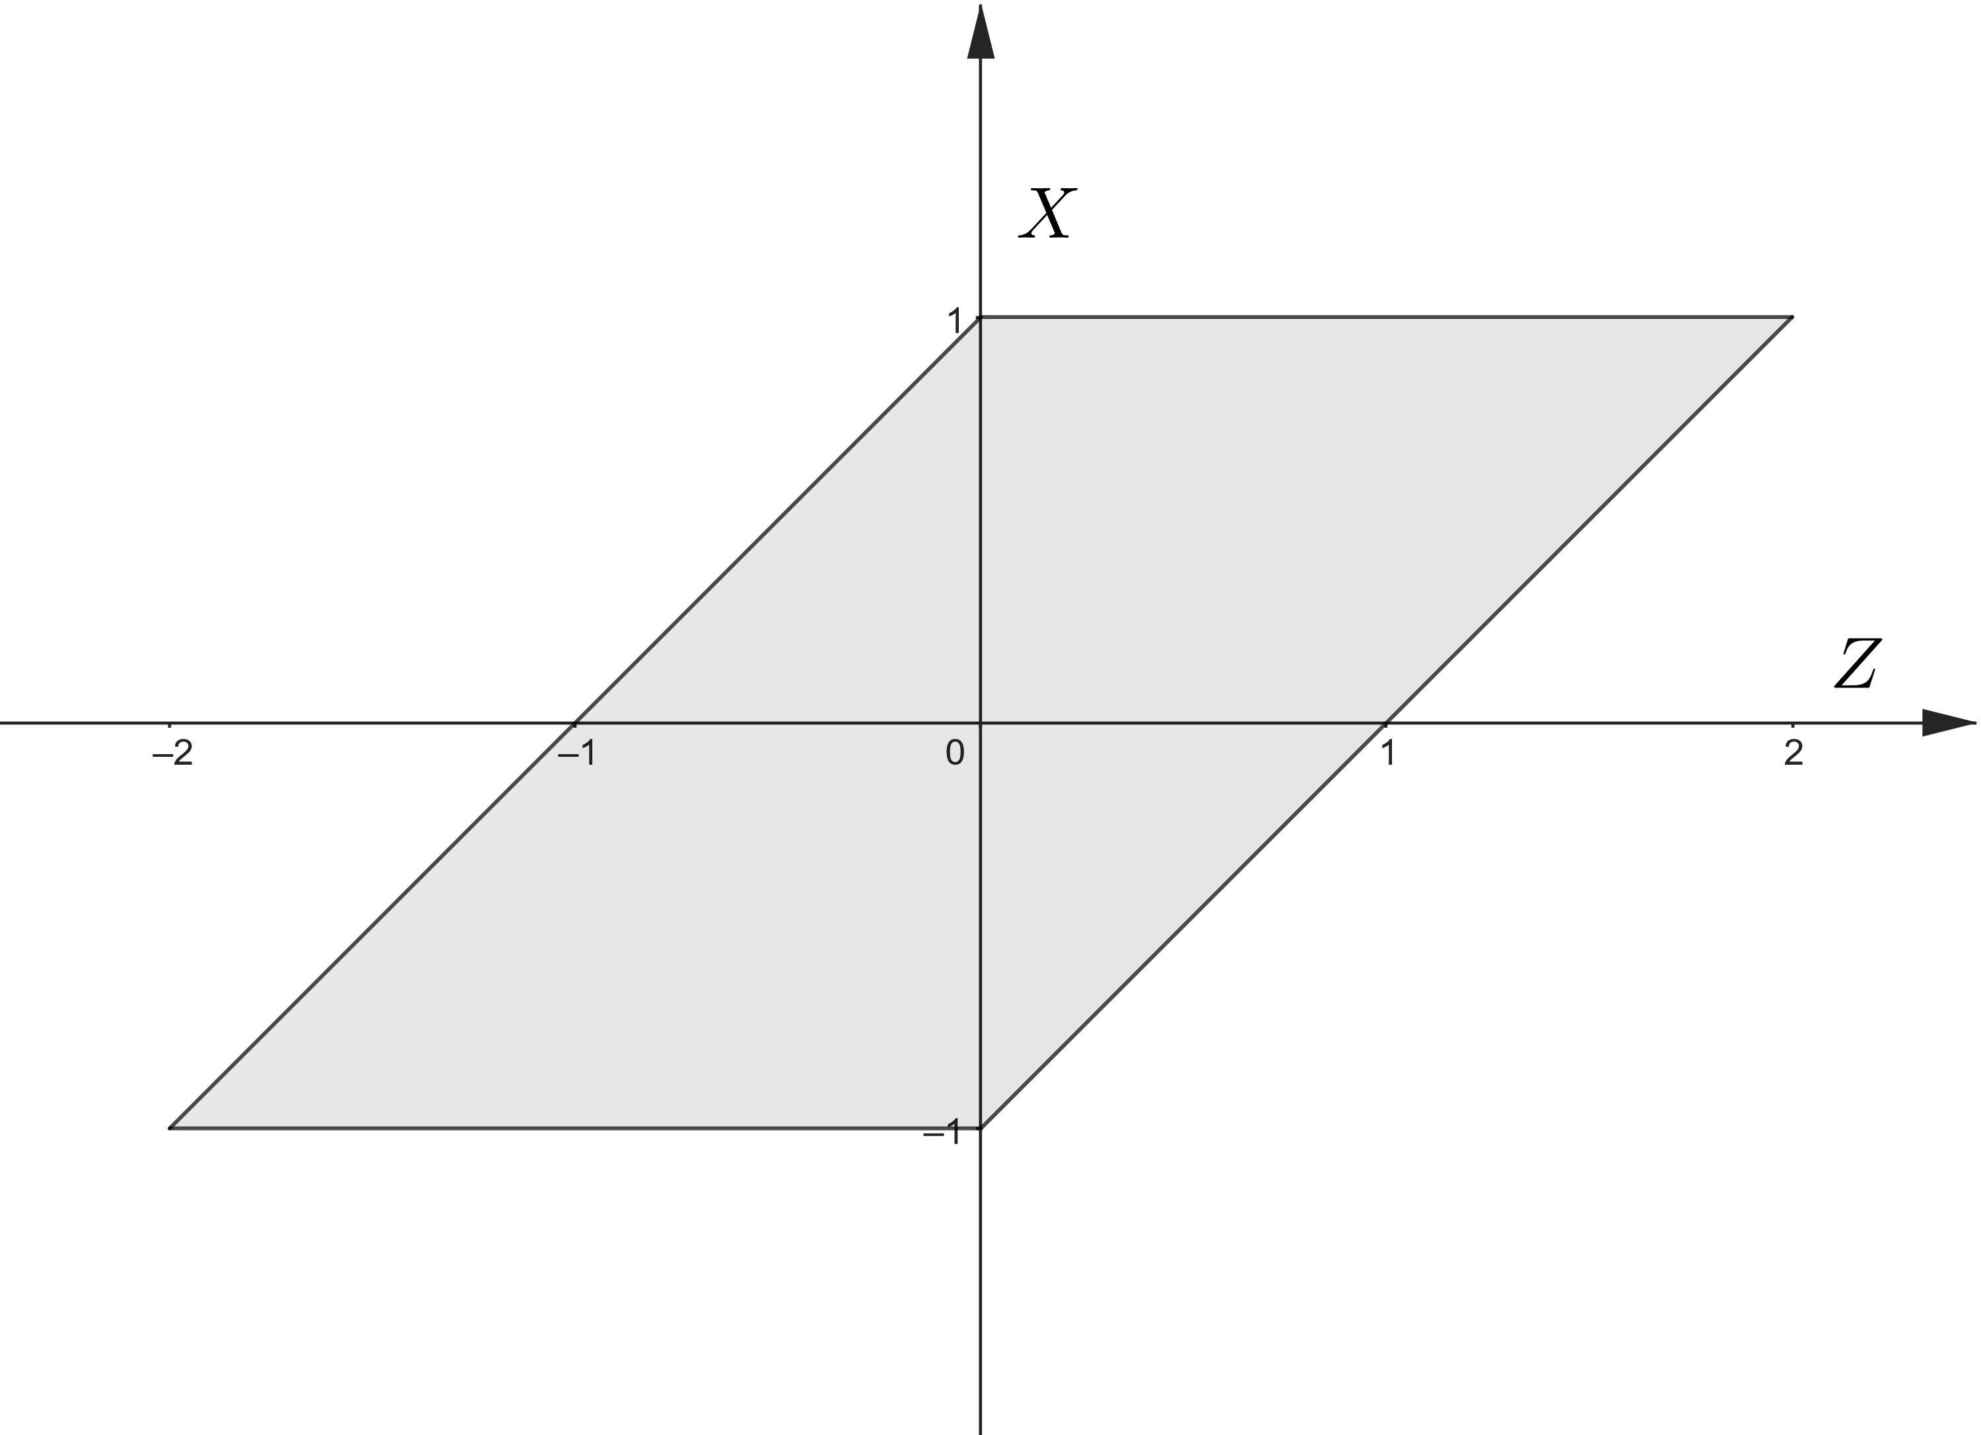
c) Montrer que
$$f_{Z}\left(z\right)=\left\{\begin{matrix}\frac{1}{2}-\frac{\left|z\right|}{4} & \text{si} z∈\left[-2, 2\right], \\ 0 & \text{sinon.}\end{matrix}\right.$$
Si $z<-2$ ou $z>2$,
$$f_{Z}\left(z\right)=\int_{-∞}^{∞}{f_{X,Z}\left(x,z\right) dx}=0$$
Si $z∈\left[-2, 0\right]$, on a
$$f_{Z}\left(z\right)=\int_{-∞}^{∞}{f_{X,Z}\left(x,z\right) dx} \\ =\int_{-1}^{z+1}{\frac{1}{4} dx} \\ ={\left.\frac{x}{4}\right|}_{-1}^{z+1} \\ =\frac{z+1}{4}-\frac{-1}{4} \\ =\frac{z}{4}+\frac{1}{2} \\ =\frac{1}{2}-\frac{\left|z\right|}{4}$$
Si $z∈\left[0, 2\right]$, on a
$$f_{Z}\left(z\right)=\int_{-∞}^{∞}{f_{X,Z}\left(x,z\right) dx} \\ =\int_{z-1}^{1}{\frac{1}{4} dx} \\ ={\left.\frac{x}{4}\right|}_{z-1}^{1} \\ =\frac{1}{4}-\frac{z-1}{4} \\ =\frac{1}{2}-\frac{z}{4} \\ =\frac{1}{2}-\frac{\left|z\right|}{4}$$
Par conséquent,
$$f_{Z}\left(z\right)=\left\{\begin{matrix}\frac{1}{2}-\frac{\left|z\right|}{4} & \text{si} z∈\left[-2, 2\right], \\ 0 & \text{sinon.}\end{matrix}\right.$$

d) Montrer que
$$X | Z=0,5∼\text{Unif}\left(-0,5, 1\right).$$
Directement,
$$f_{X|Z=0,5}\left(x\right)=\frac{f_{X,Z}\left(x,0,5\right)}{f_{Z}\left(0,5\right)} \\ =\left\{\begin{matrix}\frac{1/4}{\frac{1}{2}-\frac{\left|0,5\right|}{4}} & \text{si} x∈\left[-0,5, 1\right], \\ 0 & \text{sinon,}\end{matrix}\right. \\ =\left\{\begin{matrix}2/3 & \text{si} x∈\left[-0,5, 1\right], \\ 0 & \text{sinon,}\end{matrix}\right.$$
Ainsi,
$$X | Z=0,5∼\text{Unif}\left(-0,5, 1\right).$$
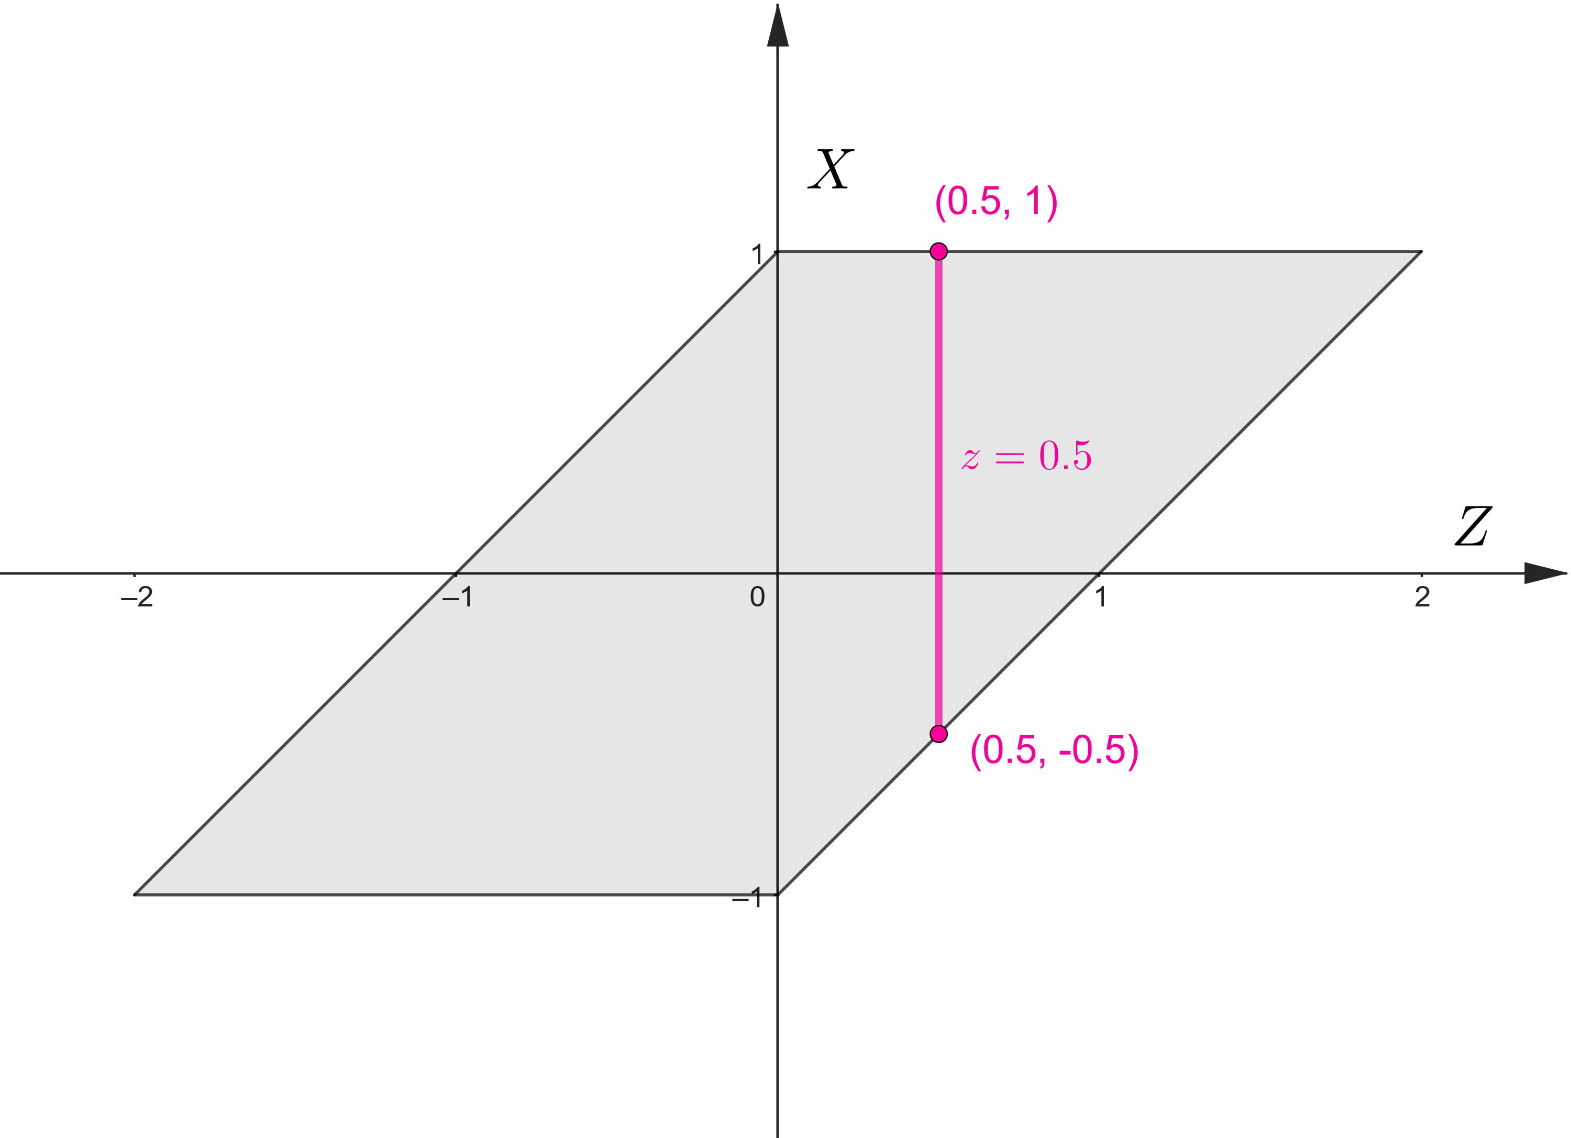

Question 5 (12 points)
Montrer que si $X$ et $Y$ sont deux variables aléatoires continues, alors
$$E\left(X\right)=\int_{-∞}^{∞}{E\left(X | Y=y\right)⋅f_{Y}\left(y\right) dy}.$$
Directement,
$$\int_{-∞}^{∞}{E\left(X | Y=y\right)⋅f_{Y}\left(y\right) dy}=\int_{-∞}^{∞}{\left(\int_{-∞}^{∞}{x⋅f_{X|Y=y}\left(x\right) dx}\right)⋅f_{Y}\left(y\right) dy} \\ =\int_{-∞}^{∞}{\left(\int_{-∞}^{∞}{x⋅f_{X,Y}\left(x,y\right) dx}\right) dy} \\ =\int_{-∞}^{∞}{x⋅\left(\int_{-∞}^{∞}{f_{X,Y}\left(x,y\right) dy}\right) dx} \\ =\int_{-∞}^{∞}{x⋅f_{X}\left(x\right) dx} \\ =E\left(X\right).$$

Question 6 (12 points)
Deux joueurs lancent à tour de rôle une pièce de monnaie ayant une probabilité $p$ de tomber sur face. Le premier joueur à obtenir face est déclaré gagnant. Quelle est la probabilité que le premier joueur à lancer la pièce soit le gagnant ?
On pose l’évènement $E$ : « Le premier joueur l’emporte » et
$$Y=\left\{\begin{matrix}0 & \text{le premier lancer tombe sur face,} \\ 1 & \text{le premier lancer tombe sur pile.}\end{matrix}\right.$$
Ainsi,
$$P\left(E\right)=P\left(E | Y=0\right)⋅P\left(Y=0\right)+P\left(E | Y=1\right)⋅P\left(Y=1\right)$$
$$⟹P\left(E\right)=1⋅p+\left(1-P\left(E\right)\right)⋅\left(1-p\right) \\ ⟹P\left(E\right)=p+\left(1-p\right)-P\left(E\right)\left(1-p\right)$$
$$⟹P\left(E\right)+P\left(E\right)\left(1-p\right)=1$$
$$⟹P\left(E\right)\left(1+1-p\right)=1$$
$$⟹P\left(E\right)=\frac{1}{2+p}$$
En solutionnant on obtient
$$P\left(E\right)=\frac{1}{2-p}.$$

Solution alternative
On pose l’évènement $E$ : « Le premier joueur l’emporte » et
$$Y=\left\{\begin{matrix}0 & \text{le premier lancer tombe sur face,} \\ 1 & \text{le premier lancer tombe sur pile et le second sur face,} \\ 2 & \text{le premier lancer tombe sur pile et le second sur pile.}\end{matrix}\right.$$
Ainsi,
$$P\left(E\right)=P\left(E | Y=0\right)⋅P\left(Y=0\right)+P\left(E | Y=1\right)⋅P\left(Y=1\right)+P\left(E | Y=2\right)⋅P\left(Y=2\right) \\ ⟹P\left(E\right)=1⋅p+0⋅\left(1-p\right)p+P\left(E\right)⋅{\left(1-p\right)}^{2} \\ ⟹P\left(E\right)=p+P\left(E\right)\left(1-2p+p^{2}\right)$$
$$⟹P\left(E\right)-P\left(E\right)\left(1-2p+p^{2}\right)=p$$
$$⟹P\left(E\right)\left(1-\left(1-2p+p^{2}\right)\right)=p$$
$$⟹P\left(E\right)\left(2p-p^{2}\right)=p$$
$$⟹P\left(E\right)=\frac{p}{2p-p^{2}}=\frac{1}{2-p}$$

Question 7 (10 + 2 + 2 = 14 points)
Une pièce de monnaie ayant une probabilité $p$ de tomber sur face est lancée jusqu’à ce que deux des trois plus récents lancés soient face. Soit $N$ le nombre de lancés requis. À noter que si les deux premiers lancers tombent sur face, alors $N=2$.
a) Calculer $E\left(N\right)$ en fonction de $p$.
On considère la variable aléatoire
$$Y=\left\{\begin{matrix}1 & \text{si les deux premiers lancers sont face–face,} \\ 2 & \text{si les trois premiers lancers sont face–pile–face,} \\ 3 & \text{si les trois premiers lancers sont face–pile–pile,} \\ 4 & \text{si le premier lancer est pile.}\end{matrix}\right.$$
On observe que
$$\begin{matrix}P\left(Y=1\right)=p^{2}, & E\left(N | Y=1\right)=2, \\ P\left(Y=2\right)=p^{2}q, & E\left(N | Y=2\right)=3, \\ P\left(Y=3\right)=pq^{2}, & E\left(N | Y=3\right)=3+E\left(N\right), \\ P\left(Y=4\right)=q, & E\left(N | Y=4\right)=1+E\left(N\right).\end{matrix}$$
Ainsi,
$$E\left(N\right)=E\left(E\left(N | Y\right)\right) \\ =\sum_{y=1}^{4}{E\left(N | Y=y\right)⋅P\left(Y=y\right)} \\ =2⋅p^{2}+3⋅p^{2}q+\left(3+E\left(N\right)\right)⋅pq^{2}+\left(1+E\left(N\right)\right)q.$$
En résolvant cette équation, on obtient
$$E\left(N\right)=\frac{1+2p-p^{2}}{2p^{2}-p^{3}}.$$

b) Calculer $E\left(N\right)$ si la pièce de monnaie est équilibrée.
Directement,
$$E\left(N\right)=\frac{1+2⋅\left(1/2\right)-{\left(1/2\right)}^{2}}{2⋅{\left(1/2\right)}^{2}-{\left(1/2\right)}^{3}} \\ =\frac{14}{3}=4,6667.$$

c) Calculer la valeur de $p$ pour laquelle $E\left(N\right)=25$.
Directement,
$$E\left(N\right)=25⟹\frac{1+2p-p^{2}}{2p^{2}-p^{3}}=25 \\ ⟹25p^{3}-51p^{2}+2p+1=0 \\ ⟹p=0,1692. \left(\text{calculée avec GeoGebra}\right)$$
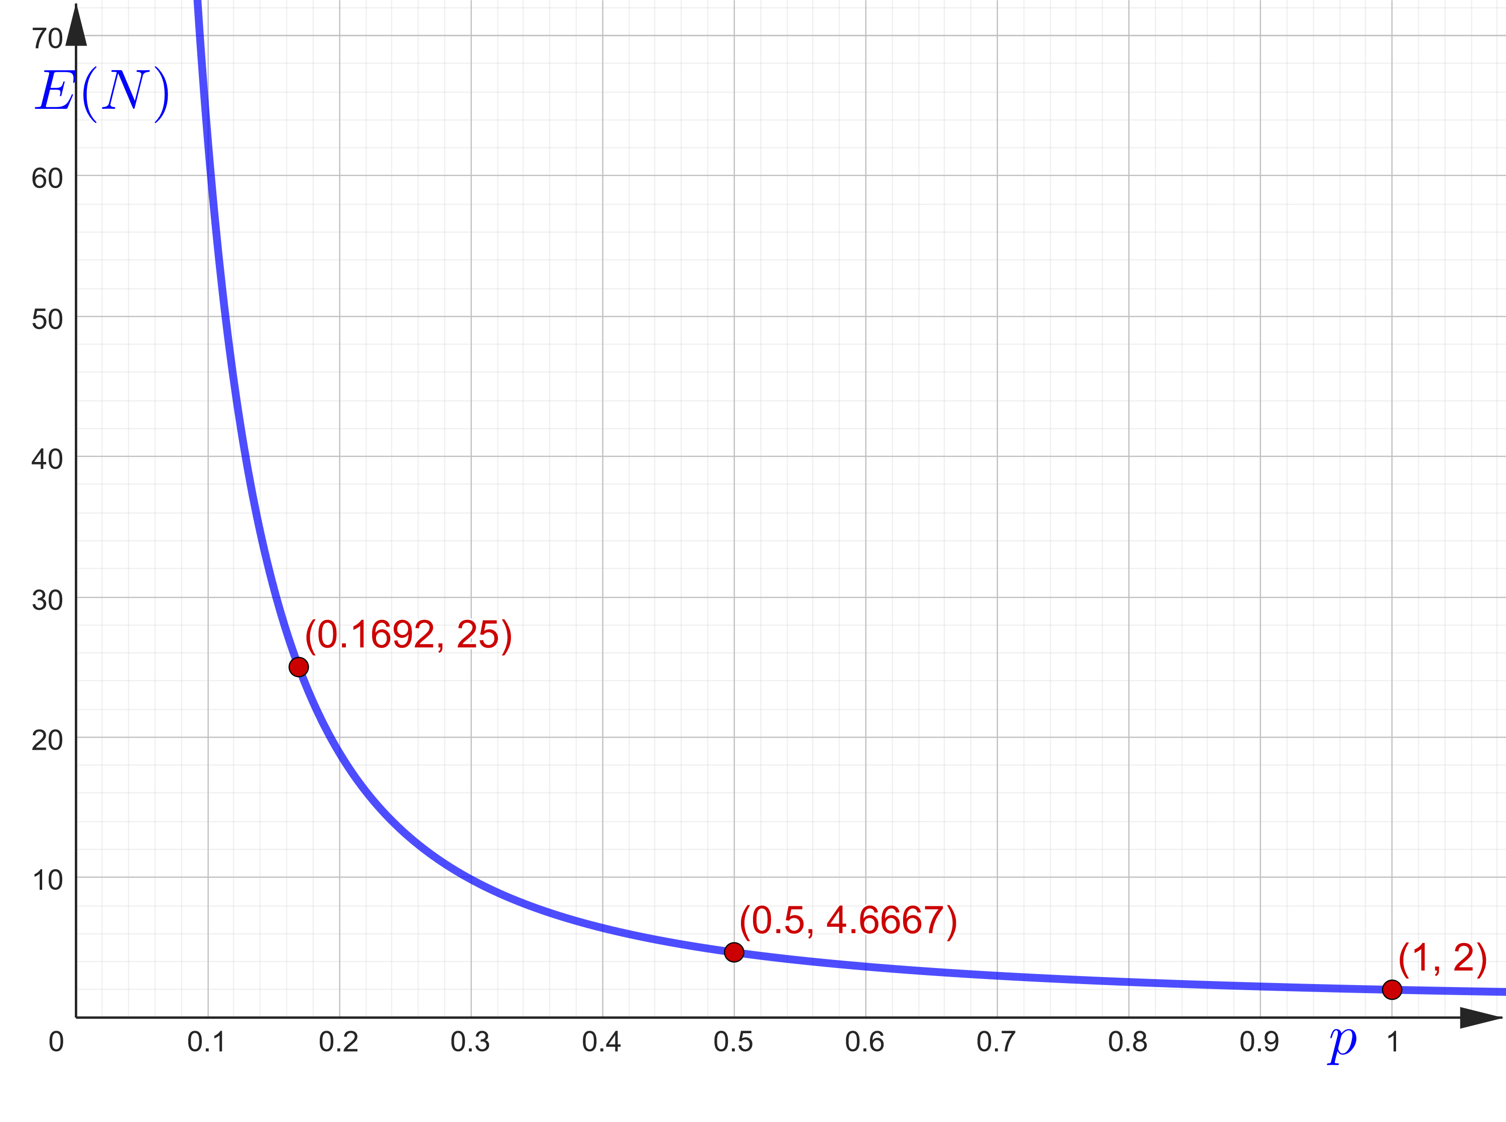
Question 8 (8 + 4 = 12 points)
Un ensemble de $n$ dés est lancé au premier tour. Chaque dé ayant 6 comme résultat est mis de côté et les autres sont lancés de nouveau au tour d’après. Ce processus est répété jusqu’à ce que tous les dés aient 6 comme résultat. Soit $T_{n}$ le nombre de tours requis pour compléter le processus lorsqu’on a $n$ dés et soit $m_{n}=E\left(T_{n}\right)$.
a) Trouver une formule récursive pour $m_{n}$ et l’utiliser pour calculer $m_{1}$ à $m_{5}$.
Soit $X$ le nombre de 6 obtenus au premier tour. On remarque que $X∼\text{Bin}\left(n,1/6\right)$. En conditionnant le calcul de l’espérance de $N$ par la variable $X$, on obtient
$$m_{n}=\sum_{x=0}^{n}{E\left(T_{n} | X=x\right)⋅P\left(X=x\right)} \\ =\sum_{x=0}^{n}{\left(1+E\left(T_{n-x}\right)\right)⋅\left({n \atop x}\right){\left(\frac{1}{6}\right)}^{x}{\left(\frac{5}{6}\right)}^{n-x}} \\ =\sum_{x=0}^{n}{\left(1+m_{n-x}\right)⋅\left({n \atop x}\right){\left(\frac{1}{6}\right)}^{x}{\left(\frac{5}{6}\right)}^{n-x}} \\ =\left(1+m_{n}\right){\left(\frac{5}{6}\right)}^{n}+\sum_{x=1}^{n}{\left(1+m_{n-x}\right)\left({n \atop x}\right){\left(\frac{1}{6}\right)}^{x}{\left(\frac{5}{6}\right)}^{n-x}}.$$
De cette équation on peut isoler $m_{n}$ pour obtenir
$$m_{n}=\frac{{\left(\frac{5}{6}\right)}^{n}+\sum_{x=1}^{n}{\left(1+m_{n-x}\right)\left(\begin{matrix}n \\ x\end{matrix}\right){\left(\frac{1}{6}\right)}^{x}{\left(\frac{5}{6}\right)}^{n-x}}}{1-{\left(\frac{5}{6}\right)}^{n}}.$$
Cette équation de récurrence exprime $m_{n}$ en fonction de $\left\{m_{0},…,m_{n-1}\right\}$, avec $m_{0}=0$. En l’appliquant pour les premières valeurs de $n$, on obtient
$$\begin{matrix}m_{1}=6, & m_{2}=8,7272, & m_{3}=10,5554, & m_{4}=11,9267, & m_{5}=13,0237.\end{matrix}$$

b) Soit $X_{i}$ le nombre de dés lancés au tour $i$. Calculer $E\left(\sum_{i=1}^{T_{n}}{X_{i}}\right)$.
Soit $Y_{i}$ le nombre de fois que le dé $i$ est lancé avant d’obtenir 6. On remarque que $Y_{i}∼\text{Geom}\left(1/6\right)$, ce qui implique $E\left(Y_{i}\right)=6$. De plus,
$$\sum_{i=1}^{T_{n}}{X_{i}}=\sum_{i=1}^{n}{Y_{i}}$$
car la somme du nombre de dés lancés à tous les tours correspond à la somme du nombre de fois que chaque dé sera lancé. Ainsi,
$$E\left(\sum_{i=1}^{T_{n}}{X_{i}}\right)=E\left(\sum_{i=1}^{n}{Y_{i}}\right) \\ =\sum_{i=1}^{n}{E\left(Y_{i}\right)} \\ =6n.$$

Bonus 1
Dans un tournoi à élimination simple regroupant $2^{n}$ compétiteurs, les joueurs sont appariés aléatoirement et jouent une partie. Les perdants sont éliminés et les $2^{n-1}$ joueurs restant sont appariés aléatoirement et jouent une seconde partie. Ce processus se poursuit pendant $n$ étapes, après quoi un seul joueur demeure invaincu et est déclaré le vainqueur. Supposons que les joueurs sont numérotés de 1 à $2^{n}$, et que lorsque deux joueurs s'affrontent, celui ayant le plus petit numéro a une probabilité $p∈\left[0,5, 1\right]$ de l'emporter.
a) Quelle est la probabilité que le joueur 1 remporte le tournoi ?
Soit $E$ : « Le joueur 1 remporte le tournoi ». Pour remporter le tournoi, le joueur 1 doit gagner ses $n$ parties, et il a une probabilité $p$ de gagner chaque partie. Ainsi
$$P\left(E\right)=p^{n}.$$

b) Quelle est la probabilité que le joueur $2^{n}$ remporte le tournoi ?
Soit $F$ : « Le joueur $2^{n}$ remporte le tournoi ». Pour remporter le tournoi, le joueur $2^{n}$ doit gagner ses $n$ parties, et il a une probabilité $1-p$ de gagner chaque partie. Ainsi
$$P\left(F\right)={\left(1-p\right)}^{n}.$$

c) Quelle est la probabilité que le joueur 2 remporte le tournoi ?
Soit G : « Le joueur 2 remporte le tournoi ». De la façon dont le tournoi fonctionne, les joueurs 1 et 2 ont la possibilité de s'affronter à une seule des $n$ étapes. Posons $X$ l’étape où les joueurs 1 et 2 ont la possibilité de s'affronter. Puisque $P\left(X=1\right)=1/{\left(2^{n}-1\right)}$ et $P\left(X=k+1\right)=2⋅P\left(X=k\right)$, alors
$$P\left(X=k\right)=\frac{2^{k-1}}{2^{n}-1}.$$
En conditionnant sur $X$ le calcul de la probabilité que $G$ se réalise, on obtient
$$P\left(G\right)=\sum_{k=1}^{n}{P\left(G | X=k\right)⋅P\left(X=k\right)} \\ =\sum_{k=1}^{n}{P\left(G | X=k\right)⋅\left(\frac{2^{k-1}}{2^{n}-1}\right)} \\ =\frac{1}{2⋅\left(2^{n}-1\right)}⋅\sum_{k=1}^{n}{2^{k}⋅P\left(G | X=k\right)}.$$
Maintenant, le calcul $P\left(G | X=k\right)$ sera simplifié si on sait si le joueur 1 est éliminé ou pas à l'étape $k$. Posons
$$Y_{k}=\left\{\begin{matrix}0 & \text{si le joueur 1 est éliminé à l'étape }k, \\ 1 & \text{si le joueur 1 n'est pas }\text{éliminé à l'étape }k.\end{matrix}\right.$$
Pour que le joueur 1 ne soit pas éliminé à l'étape $k$, il doit avoir remporté ses $k-1$ premières parties. Ainsi,
$$P\left(Y_{k}=1\right)=p^{k-1} \text{et} P\left(Y_{k}=0\right)=1-p^{k-1}.$$
En conditionnant le calcul de $P\left(G | X=k\right)$ sur $Y_{k}$, on obtient
$$P\left(G | X=k\right)=P\left(G | X=k,Y_{k}=0\right)⋅P\left(Y_{k}=0\right)+P\left(G | X=k,Y_{k}=1\right)⋅P\left(Y_{k}=1\right) \\ =p^{n}⋅\left(1-p^{k-1}\right)+p^{n-1}\left(1-p\right)⋅p^{k-1} \\ =p^{n}+p^{k}\left(p^{n-2}-2p^{n-1}\right).$$

Ainsi,
$$P\left(G\right)=\frac{1}{2⋅\left(2^{n}-1\right)}⋅\sum_{k=1}^{n}{2^{k}⋅P\left(G | X=k\right)} \\ =\frac{1}{2⋅\left(2^{n}-1\right)}⋅\sum_{k=1}^{n}{2^{k}⋅\left(p^{n}+p^{k}\left(p^{n-2}-2p^{n-1}\right)\right)} \\ =\frac{1}{2⋅\left(2^{n}-1\right)}⋅\left[\left(p^{n}⋅\sum_{k=1}^{n}{2^{k}}\right)+\left(\left(p^{n-2}-2p^{n-1}\right)⋅\sum_{k=1}^{n}{{\left(2p\right)}^{k}}\right)\right] \\ =\frac{1}{2⋅\left(2^{n}-1\right)}⋅\left[p^{n}⋅\left(2^{n+1}-2\right)+\left(p^{n-2}-2p^{n-1}\right)⋅\left(\frac{{\left(2p\right)}^{n+1}-2p}{2p-1}\right)\right] \\ =\frac{p^{n-1}\left(2^{n}p-2^{n}p^{n}-p+1\right)}{2^{n}-1}.$$

d) Calculer les probabilités en a), b) et c) lorsque $p=0,8$ et qu’il y a $2^{4}$ compétiteurs.
Directement, les probabilités sont
$$\begin{matrix}P\left(E\right)=0,4096, & P\left(F\right)=0,0016, & P\left(G\right)=0,2200.\end{matrix}$$

Bonus 2
Alexa et Bianca s'affrontent à la finale de tennis du US Open. Alexa remporte chaque échange avec une probabilité $p=0,55$ lorsqu'elle effectue le service, et avec une probabilité $q=0,47$ lorsque c'est son adversaire qui effectue le service. Si Alexa a le service lors du premier échange, quelle est la probabilité qu'elle remporte le tournoi ?
Des points au jeu, des jeux à la manche, des manches au match : la structure d’un match de tennis est pour le moins originale !
Pour remporter le match, Alexa doit remporter 3 manches (sets) sur 5. Pour remporter une manche, elle doit remporter au moins 6 jeux (games) dans la manche avec 2 jeux d’avance (6-0, 6-1, 6-2, 6-3, 6-4, 7-5), ou encore remporter le jeu décisif (le 13e jeu) si les jeux sont à égalités 6-6. Pour remporter un jeu non décisif, elle doit remporter au moins 4 points dans le jeu et avoir 2 points d’avance (4-0, 4-1, 4-2, 5-3, 6-4, …). Lors d’un jeu non décisif, le service est toujours au même joueur. Entre deux jeux il y a alternance au niveau du service. Lors d’un jeu décisif, le joueur ayant le service effectue le premier service, son adversaire effectue les deuxième et troisième service, puis l’alternance se poursuit avec 2 services chacun. Pour remporter un jeu décisif, elle doit remporter au moins 7 points et avoir 2 points d’avance (7-0, 7-1, 7-2, 7-3, 7-4, 7-5, 8-6, 9-7, …).

Probabilité qu’Alexa remporte un jeu non décisif si elle a le service.
Pour remporter un jeu non décisif, 2 scénarios sont possibles :
- Le pointage final du jeu est 4-0, 4-1 ou 4-2,
- Le pointage du jeu après 6 points est 3-3 puis Alexa en vient à obtenir 2 points d’avance.
Scénario 1. Ceci est équivalent à dire qu’Alexa a remporté au moins 4 points sur 6. La probabilité que cela se produise est
$$\left({6 \atop 4}\right)⋅{0,55}^{4}⋅{0,45}^{2}+\left({6 \atop 5}\right)⋅{0,55}^{5}⋅{0,45}^{1}+\left({6 \atop 6}\right)⋅{0,55}^{6}⋅{0,45}^{0}=0,4415.$$
Scénario 2. La probabilité que le pointage soit 3-3 est
$$\left({6 \atop 3}\right)⋅{0,55}^{3}⋅{0,45}^{3}=0,3032.$$
Si le pointage est 3-3, alors la probabilité $P\left(A\right)$ qu’Alexa remporte le jeu est, en conditionnant sur les deux points suivants,
$$P\left(A\right)={0,55}^{2}+2⋅0,55⋅0,45⋅P\left(A\right)⟹P\left(A\right)=\frac{{0,55}^{2}}{1-2⋅0,55⋅0,45}=0,5990.$$
Ainsi, la probabilité que le scénario 2 se produise est
$$0,3032⋅0,5990=0,1816.$$
Par conséquent, la probabilité qu’Alexa remporte un jeu non décisif si elle a le service est
$$0,4415+0,1816=0,6231.$$

Probabilité qu’Alexa remporte un jeu non décisif si elle n’a pas le service.
Pour remporter un jeu non décisif, 2 scénarios sont possibles :
- Le pointage final du jeu est 4-0, 4-1 ou 4-2,
- Le pointage du jeu après 6 points est 3-3 puis Alexa en vient à obtenir 2 points d’avance.
Scénario 1. Ceci est équivalent à dire qu’Alexa a remporté au moins 4 points sur 6. La probabilité que cela se produise est
$$\left({6 \atop 4}\right)⋅{0,47}^{4}⋅{0,53}^{2}+\left({6 \atop 5}\right)⋅{0,47}^{5}⋅{0,53}^{1}+\left({6 \atop 6}\right)⋅{0,47}^{6}⋅{0,53}^{0}=0,2893.$$
Scénario 2. La probabilité que le pointage soit 3-3 est
$$\left({6 \atop 3}\right)⋅{0,47}^{3}⋅{0,53}^{3}=0,3091.$$
Si le pointage est 3-3, alors la probabilité $P\left(A\right)$ qu’Alexa remporte le jeu est, en conditionnant sur les deux points suivants,
$$P\left(A\right)={0,47}^{2}+2⋅0,47⋅0,53⋅P\left(A\right)⟹P\left(A\right)=\frac{{0,47}^{2}}{1-2⋅0,47⋅0,53}=0,4402.$$
Ainsi, la probabilité que le scénario 2 se produise est
$$0,3091⋅0,4402=0,1361.$$
Par conséquent, la probabilité qu’Alexa remporte un jeu non décisif si elle a le service est
$$0,2893+0,1361=0,4254.$$

Probabilité qu’Alexa remporte un jeu décisif.
Pour remporter un jeu décisif, 2 scénarios sont possibles :
- Le pointage final du jeu est 7-0, 7-1, 7-2, 7-3, 7-4 ou 7-5,
- Le pointage du jeu après 12 points est 6-6 puis Alexa en vient à obtenir 2 points d’avance.
Scénario 1. Ceci est équivalent à dire qu’Alexa a remporté au moins 7 points sur 12. La probabilité que cela se produise est
$$\sum_{k=7}^{12}{\left(\sum_{m=k-6}^{6}{\left({6 \atop m}\right)⋅{0,55}^{m}⋅{0,45}^{6-m}⋅\left({6 \atop k-m}\right)⋅{0,47}^{k-m}⋅{0,53}^{6-k+m}}\right)}=0,4142.$$
Scénario 2. La probabilité que le pointage soit 6-6 est
$$\sum_{m=0}^{6}{\left({6 \atop m}\right)⋅{0,55}^{m}⋅{0,45}^{6-m}⋅\left({6 \atop k-m}\right)⋅{0,47}^{6-m}⋅{0,53}^{m}}=0,2258.$$
Si le pointage est 6-6, alors la probabilité $P\left(A\right)$ qu’Alexa remporte le jeu est, en conditionnant sur les deux points suivants,
$$P\left(A\right)=0,55⋅0,47+\left(0,55⋅0,53+0,45⋅0,47\right)⋅P\left(A\right)$$
$$⟹P\left(A\right)=\frac{0,55⋅0,47}{1-\left(0,55⋅0,53+0,45⋅0,47\right)}=0,5201.$$
Ainsi, la probabilité que le scénario 2 se produise est
$$0,2258⋅0,5201=0,1174.$$
Par conséquent, la probabilité qu’Alexa remporte un jeu non décisif si elle a le service est
$$0,4142+0,1174=0,5316.$$

Probabilité qu’Alexa remporte une manche
Pour remporter une manche, 3 scénarios sont possibles :
- Le pointage final de la manche est 6-0, 6-1, 6-2, 6-3 ou 6-4,
- Le pointage de la manche après 10 jeux est 5-5 et Alexa remporte les deux manches suivantes,
- Le pointage du jeu après 10 jeux est 5-5, après 12 jeux 6-6, puis Alexa remporte le jeu décisif.
Scénario 1. Ceci est équivalent à dire qu’Alexa a remporté au moins 6 jeux sur 10. La probabilité que cela se produise est
$$\sum_{k=6}^{10}{\left(\sum_{m=k-5}^{5}{\left({5 \atop m}\right)⋅{0,6231}^{m}⋅{0,3769}^{5-m}⋅\left({5 \atop k-m}\right)⋅{0,4254}^{k-m}⋅{0,5746}^{5-k+m}}\right)}=0,4363.$$
Scénario 2. La probabilité que le pointage de la manche après 10 jeux soit soit 5-5 est
$$\sum_{m=0}^{5}{\left({5 \atop m}\right)⋅{0,6231}^{m}⋅{0,3769}^{5-m}⋅\left({5 \atop 5-m}\right)⋅{0,4254}^{5-m}⋅{0,5746}^{m}}=0,2486.$$
Si le pointage est 5-5, la probabilité qu’Alexa remporte les 2 jeux suivants est
$$0,6231⋅0,4254=0,2651.$$
Ainsi, la probabilité que le scénario 2 se produise est
$$0,2486⋅0,2651=0,0659.$$
Scénario 3. La probabilité que le pointage de la manche après 10 jeux soit 5-5 est 0,2486 (voir scénario 2). Si le pointage de la manche après 10 jeux est 5-5, la probabilité que le pointage de la manche après 12 jeux soit 6-6 après les 2 jeux suivants est
$$0,6231⋅0,5746+0,3769⋅0,4254=0,5184$$
Si le pointage de la manche après 12 jeux est 6-6, la probabilité qu’Alexa remporte le jeu décisif est $0,5316$. Ainsi, la probabilité que le scénario 3 se produise est
$$0,2486⋅0,5184⋅0,5316=0,0685.$$
Par conséquent, la probabilité qu’Alexa remporte une manche est
$$0,4363+0,0659+0,0685=0,5707.$$

Probabilité qu’Alexa remporte la partie
Pour remporter la partie, 1 scénario est possible :
- Le pointage final du match est 3-0, 3-1 ou 3-2.
Ceci est équivalent à dire qu’Alexa a remporté au moins 3 manches sur 5. La probabilité que cela se produise est
$$\left({5 \atop 3}\right)⋅{0,5707}^{3}⋅{0,4293}^{2}+\left({5 \atop 4}\right)⋅{0,5707}^{4}⋅{0,4293}^{1}+\left({5 \atop 5}\right)⋅{0,5707}^{5}⋅{0,4293}^{0}=0,6308.$$

https://www.tenniscanada.com/fr/jouer/tennis-101/points-and-rules/

